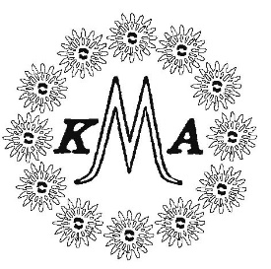

KMA-dagen 2017 - 100 år med KMA
Onsdagen den 5 april genomfördes den traditionsenliga KMA-dagen. Detta år som vi uppmärksammar 100 år med KMA. Konferensen avhölls i Svenska Läkarsällskapets lokaler i Stockholm. Ett 90-tal gäster hade anslutit sig till konferensen.
KMA:s ordförande Helena Eriksson inledde dagen med välkomsttal och härefter fortsatte Beatrice Christensen Sköld med en innehållsrik historik om KMA:s bildande och utveckling under 100 år.
Förmiddagen fortsatte sedan programenligt med utdelning av förtjänsttecken och forskningsanslag av ordförande Helena Eriksson samt professor Per Fagerholm.
Ida Meidell Blylod, barockviolinist, folkmusiker och riksspeleman (tidigare mottagare av musikstipendium från Stiftelsen KMA) framträdde med musik och sång.
Dr Gullapalli N Rao representerande LV Prasad Eye Institute, Indien höll en mycket intressant föreläsning om ”Global Blindness and Universal Eye Health” med bl.a. utvecklingen av synskadades situation i Indien och omvärlden.
Ulrika Norelius-Centervik, som deltog med sin ledarhund, berättade om ledarhunds-verksamheten inom SRF.
Innan lunch påbörjades dagens vetenskapliga symposium med följande föreläsare och teman:
Anders Behndig; Avancerad crosslinking,
Finn Hallböök; Reglering av Müllerceller för skydd eller tillväxt i näthinnan,
Maria Kugelberg; Forskning om barn som föds med gråstarr.
Efter lunch fortsatte vetenskapligt symposium med forskare som mottagit jubileumsanslag från Synskadades Vänner i Gävleborg län
Boel Bengtsson; Dagens glaukomsjukvård – vad kan bli bättre?
Per Montan; Infektion efter ögonoperationer och hur detta kan undvikas
Per Söderberg; Grumling av ögats lins – går det att förebygga?
Jubileumsanslaget som uppgick till 1 miljon kronor delades mellan fyra forskare:
Boel Bengtsson, Per Montan, Per Söderberg och Ann Hellström.
KMA-dagen avslutades med ett framträdande av journalisten och författaren Täppas Fogelberg. Det blev en mycket personlig och värmande betraktelse om ”Att få syn på livet bortom ögonen”.

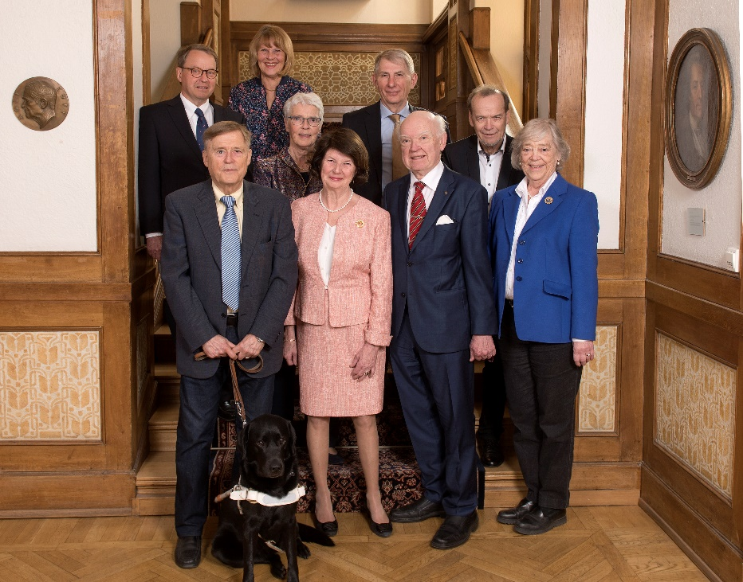
Styrelsen 2017
Nedersta raden från vänster: Lennart Nolte, ordförande Helena Eriksson, vice ordförande Gunnar Dyhre, Lena Hübinette Håkansson, rad 2 Lena Rosengren, Per-Arne Krantz, sista raden; Per Fagerholm. Lena Bergström, Gerhard Winroth
På bilden saknas hedersordförande Prinsessan Christina Fru Magnuson, Gunilla Stenberg Stuckey och Charlotte André
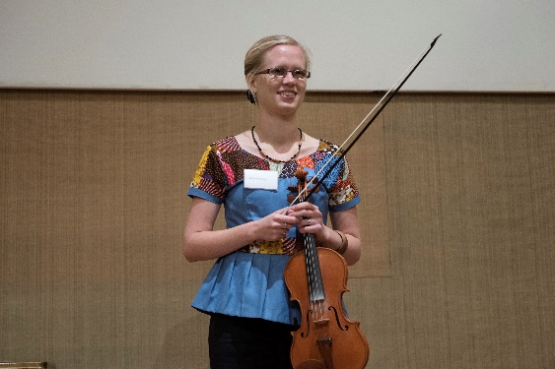 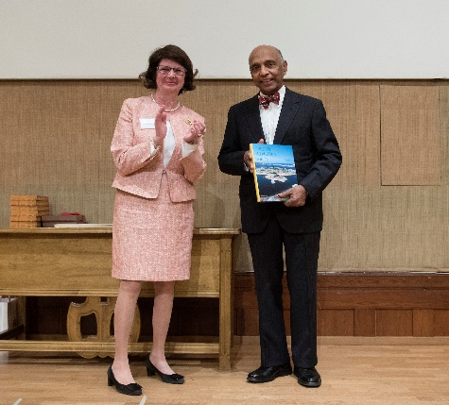
Ida Meidell Blylod Ordförande Helena Eriksson och Dr Rao
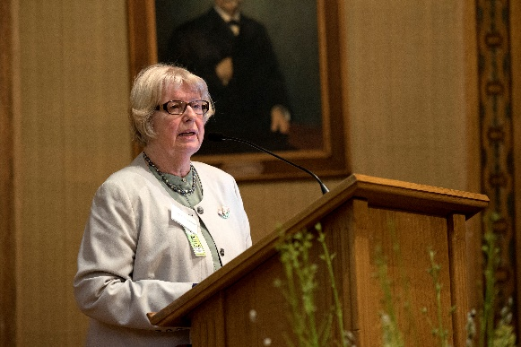 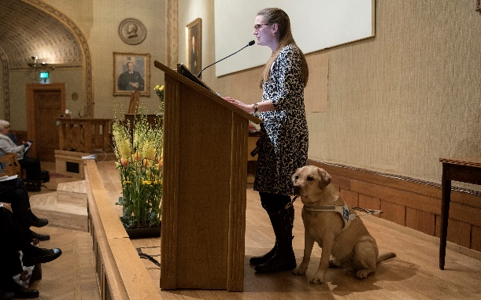
Beatrice Christensen Sköld Ulrika Norelius-Centervik

